Speciální zařízení umí zjistit stabilitu stromů a zamezit tak potenciálnímu ublížení na životech
Praha 22. 1. 2021

Stabilita a bezpečnost stromů s sebou nesou celou řadu problémů a potenciálních rizik. Čeští výzkumníci ale v této oblasti otevřeli brány zcela novým možnostem. Vyvinuli měřící zařízení, které dokáže neinvazivně posoudit stav stromů a předejít potenciálním škodám, ztrátám na životech či neúčelnému kácení stromů. Zařízení k tomu využívá optickou metodu digitální korelace obrazu (DIC). Unikátní řešení umožňuje včasné a šetrné odhalení defektů stromů a zdokonaluje metody v oblasti péče o nelesní zeleň. Projekt podpořila Technologická agentura České republiky (TA ČR) v rámci Programu ALFA.
„Digitální korelace obrazu je bezkontaktní optická technika, která měří povrchovou deformaci s rozlišením mikrometru na téměř jakémkoli materiálu a tvaru. Využití této techniky posunulo dosavadní způsoby hodnocení nelesní zeleně na zcela novou úroveň. Řešitelé přispěli ke snížení počtu neúčelně kácených stromů a k zamezení některých materiálních škod i možného ohrožení životů při pádu nestabilních stromů," vysvětlil podstatu projektu Petr Konvalinka, předseda TA ČR. Bezkontaktní optické zařízení je založené na monoskopickém nebo stereoskopickém setu kamer a specializovaném softwaru s nástroji vhodnými pro hodnocení odezvy stromu. Umožňuje měření a vizualizaci deformačního pole stromů, respektive jejich podstatných částí. Zaměřuje se na velikost deformací, rotace báze a pohyb půdy v okolí stromu. Měření je konfrontováno s teoretickou zátěžovou analýzou stromu, jejíž zdokonalení bylo rovněž předmětem řešení projektu. Díky těmto údajům dokáží odborní pracovníci určit slabá místa konstrukce stromu, stav a rozsah kořenového systému i vnitřní defekty. Systém je od roku 2017 plně funkční, ale stále prochází aktualizacemi pod vlivem nových technologií, metodik, zákonů a předpisů. Další vývoj umožnil zejména rychlý technický pokrok v oblasti obrazových snímačů i zlepšení jejich dostupnosti. Systém nově nevyžaduje umělé osvětlení a využívá lépe přirozené textury kůry stromu. Softwarová část disponuje novými uživatelskými nástroji hodnocení deformací i aktuálními metodami výpočtu.
„Havarijní stav stromů dokážeme odhalit včas a s velkou přesností. Městská prostředí se díky našemu systému nemusí bezhlavě připravovat o výhody přítomnosti dřevin. Navíc lze tuto metodu měření využít i na více stromů najednou. Masivnější nasazení je samozřejmě i ekonomičtější. V neposlední řadě se výstupy projektu uplatňují i v dalších aplikacích metody DIC na objektech, jako jsou dřevěné konstrukce. Patří k nim například exteriérová dětská hřiště, sportoviště, lanová centra a podobné,“ uvedl řešitel projektu David Ševčík ze společnosti Sobriety, s.r.o.
Řešitelský tým z české výzkumné a vývojové společnosti Sobriety s.r.o. a Lesnické a dřevařské fakulty Mendelovy univerzity v Brně vyvíjel měřící zařízení již od počátku pro co nejširší využití. Ať už u pracovníků správ zelených ploch obcí a péče o krajinu, v rámci akademických a výzkumných ústavů, tak i u arboristických společností. Výstupy projektu jsou pravidelně užívány pro expertní posudkovou činnost v oblasti provozní bezpečnosti stromů ve městech včetně např. instalací stromů vánočních. Běžné je zapojení metody v rámci mezinárodních týmů věnujících se vývoji metod hodnocení stability stromu.

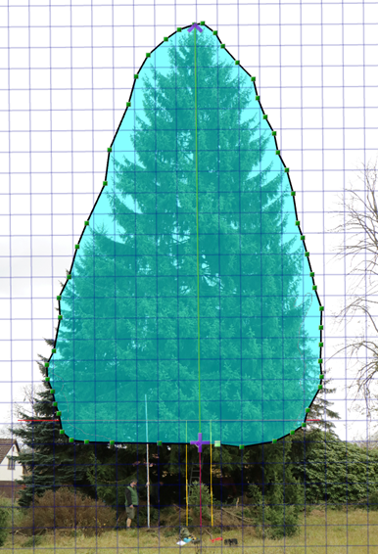
Zátěžová analýza vánočního stromu pro Prahu (2019)

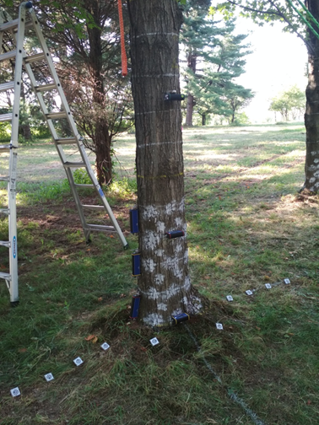
Srovnávací měření na výzkumné ploše arboristické společnosti Davey (Ohio 2019)

